ГОСУДАРСТВЕННОЕ БЮДЖЕТНОЕ ДОШКОЛЬНОЕ ОБРАЗОВАТЕЛЬНОЕ УЧРЕЖДЕНИЕ ДЕТСКИЙ САД №5 КОМБИНИРОВАННОГО ВИДА КРАСНОСЕЛЬСКОГО РАЙОНА г. СПБ

Программа детско-родительского клуба
«Наши руки не для скуки»
подготовительной группы
Срок реализации программы
1 уч.год

Авторы воспитатели:
Винниченко Л.Ю.
Ошманкевич С.С.

1.Пояснительная записка
«Неправомерно утверждать, что художественное
воспитание решит все проблемы, но мы не можем
сохраниться как цивилизованная нация, не развивая в значительной степени эстетический
элемент жизни… »
И. А. Лыкова
Порой в суете и заботах мы забываем поговорить с ними, посмотреть в глаза, обнять и сказать, что мы их любим. Дети очень быстро растут, время не остановить, не вернуть. Дорог каждый день и каждый час общения с ребенком, но больше всего дети нуждаются в нашей любви, заботе, защите. Современный родитель, занятый решением бытовых и производственных проблем, уделяет очень мало времени общению с ребенком. Вырастает новое поколение детей, у которых отсутствует потребность общаться с родителями.
Формирование творческой личности – одна из важных задач педагогической теории и практики на современном этапе. Решение ее начинается уже в дошкольном возрасте. Наиболее эффективное средство для этого продуктивная деятельность, которая влияет на развитие творческих способностей детей в детском саду. Продуктивная деятельность является одним из важнейших средств познания мира, формирование знаний эстетического восприятия, так как оно связано с самостоятельной, практической и творческой деятельностью ребенка.
Основными принципами Федерального государственного образовательного стандарта дошкольного образования является: содействие и сотрудничество детей и взрослых, признание ребенка полноценным участником (субъектом) образовательных отношений, поддержка инициативы детей в различных видах деятельности; сотрудничество организации с семьей. Поэтому нам необходимо организовывать такие виды мероприятий с родителями, чтобы они были интересны. Мы в нашем детском саду используем нетрадиционные формы работы с родителями. Одна из них создание родительского клуба.
Клуб - наиболее подходящая для этого форма работы, позволяющая установить эффективное и целенаправленное взаимодействие детского сада и родителей.
Чтобы определиться с направлением деятельности клуба, мы провели анкетирование родителей. В ходе письменного опроса большинство из них пожелало получить практические навыки в художественно-эстетическом развитии детей, поэтому в нашем группе был создан детско-родительский клуб «Наши руки не для скуки».
Умение чувствовать, понимать и ценить прекрасное не приходит само, его надо систематически развивать с ранних лет. Стремиться к этой цели – это и значит осуществлять эстетическое воспитание, которое способствует развитию гармоничной личности. Формирование творческой личности невозможно без тесного контакта с родителями, прежде всего с мамой.
«Два берега одной реки» - главный принцип нашего детско-родительского клуба, по которому мы строим взаимодействие с семьей.
Цели и задачи.
Цель: установление доверительных отношений между детьми, родителями воспитателями, объединение их в одну команду, создание атмосферы взаимоподдержки и общности интересов, развитие в ДОУ перспективных форм сотрудничества с родителями, которые предполагают подключение их к активному участию в педагогической жизни детского сада и налаживанию в полной мере возможности семейного воспитания, а для этого родители не должны жалеть ни времени, ни энергии на постоянное повышение своего образовательного и культурного уровня.
Задачи
• Содействие общению родителей с ребенком;
• Обогащение жизненного опыта детей и развитие творческих способностей;
• Развитие у детей психических процессов: внимания, памяти, воображения, мышления;
• Формирование у родителей практических умений в области изобразительной деятельности ребенка;
• Повышение уровня педагогической культуры родителей;
• Развитие у взрослых и детей творческого мышления;
• Содействие формированию гармоничных между родителями и детьми, изменения образа ребенка в представлении родителей в положительную сторону.

Составлен план тематических встреч. В зависимости от тематики заседания, работа в клубе проводится либо только с родителями, либо совместно с родителями и детьми.
Деятельность клуба реализуется в течении учебного года
- Основные принципы работы клуба.
Главный принцип работы Клуба – добровольность, компетентность, соблюдение педагогической этики.
Принципы взаимодействия педагогов с родителями:
- Доброжелательный стиль общения педагога с родителями.
- Индивидуальный подход.
- Сотрудничество, а не настойчивость.
- Серьёзная подготовка (любое, даже самое небольшое мероприятие по работе с родителями необходимо тщательно и серьёзно готовить).
- Динамичность.
3. Условия работы клуба:
- заседания клуба по согласованию с родителями проводятся - 1 встреча в 2-3 месяца в вечернее время;
- продолжительность заседания определяется тематикой встречи и составляет 30-40 минут;
- члены клуба имеют право вносить предложения по организации работы клуба, тематике и форме их проведения.
4. Формы общения могут быть разные:
наглядные, вербальные, игровые, показательные (лекция - диалог, беседа, дискуссия - «круглый стол», совместное обсуждение какой-либо проблемы; игры (ситуативно-ролевые, разогревающие и т.д.); диагностика, рефлексия (тесты, опросники, задания), конкурсы, праздники, соревнования и т. д.
5. Прогнозируемые результаты:
Критериями эффективности работы клуба являются положительные отзывы родителей, их настрой на дальнейшее сотрудничество с педагогами, высокая посещаемость семьями всех планируемых мероприятий.
• Создание положительной эмоциональной среды общения между детьми, родителями и педагогами;
• Активизация и обогащение педагогических знаний и умений родителей;
• Раскрытие творческих креативных способностей детей и родителей в совместной деятельности через определённый вид художественно-эстетической деятельности.
• Вовлечение семьи в образовательный и воспитательный процесс, организованный дошкольным учреждением.
Детско-родительский клуб даст возможность родителям не только приобрести теоретические знания, но и поможет овладеть практическими умениями в области развития творческих способностей детей. Участие педагога скорректирует сложившиеся отношения между детьми и их родителями.
Эффективно организованное сотрудничество даст импульс к построению взаимодействия с семьей на качественно новой основе, предполагающей не просто совместное участие в воспитании ребенка, но осознание общих целей, доверительное отношение и стремление к взаимопониманию. Общение в непринужденной эмоционально насыщенной обстановке будет способствовать сближению педагогов и родителей, родителей и детей. Родители могут видеть ребенка в отличной от семейной обстановки, наблюдать за его общением со сверстниками и педагогами, открывать в нем новые черты и способности. Совместная деятельность сблизит детей и родителей, научит и взаимопониманию, доверию, сделает их настоящими партнерами.
Предложенная программа детско-родительского клуба «Наши руки не для скуки» является вариативной, то есть при возникновении необходимости допускается корректировка содержания и форм занятий.

План совместных детско-родительских выставок, конкурсов, мастер-классов и .д.
Сроки проведения | Тема | Ответственные
Сентябрь | Составление схемы-чертежа – прокладывание маршрута от дома до объектов инфраструктуры | Совместная деятельность детей, родителей и педагога
 | Стенгазета «Каким я видел лето» | Совместная деятельность детей, родителей и педагога
 | Осеннее оформление группы «Золотая осень» | Совместная деятельность детей, родителей и педагога
 | Выставка детских рисунков «Осенние краски природы» | Совместная деятельность детей, родителей и педагога
Октябрь | Выставка поделок из природного материала «Осеннее дерево» | Совместная деятельность детей, родителей и педагога
 | Конкурс «Семья года» детского сада. «Древо семьи» | Совместная деятельность детей, родителей и педагога
Ноябрь | Мастер-класс для родителей: «Тряпичная кукла своими руками» | Совместная деятельность детей, родителей и педагога
 | Презентация «Жизнь и увлечения моей семьи». | Совместная деятельность детей, родителей и педагога
 | Выставка семейных рисунков по безопасности дорожного движения «Мы пешеходы» | Совместная деятельность детей, родителей и педагога
Декабрь | Смотр-конкурс «Мастерская Деда Мороза» (новогодняя открытка) | Совместная деятельность детей, родителей и педагога
 | Смотр-конкурс дизайн-проекта «Лучшее оформление групп к Новому году. В ожидании праздника» | Совместная деятельность детей, родителей и педагога
Январь | Конкурс «Семья года» «Лучший опыт семейного воспитания» | Совместная деятельность детей, родителей и педагога
 | Конкурс-выставка зимних построек (на улице) | Совместная деятельность детей, родителей и педагога
Февраль | Конкурс коллекций | Совместная деятельность детей, родителей и педагога
 | Изготовление газеты «Защитники Отечества в моей семье» | Совместная деятельность детей, родителей и педагога
 | Конкурс чтецов «Наш любимый Пушкин» | Совместная деятельность детей, родителей и педагога
Март | Праздник посвящённый Международному женскому дню. | Совместная деятельность детей, родителей и педагога
 | Конкурс «Изготовление театрального костюма» | Совместная деятельность детей, родителей и педагога
 | Книжная выставка в группах о театрах, видах театра. | Совместная деятельность детей, родителей и педагога
Апрель | Конкурс «Семья года» «Таланты нашей семьи» | Совместная деятельность детей, родителей и педагога
 | Акция «Зелёная волна» субботник и посадка растений для клумб к конкурсу «Лучшая клумба». | Совместная деятельность детей, родителей и педагога
 | Рекомендации «Как подготовить схему «Мой путь в школу» | Совместная деятельность детей, родителей и педагога
 | Акция «Дари добро!» | Совместная деятельность детей, родителей и педагога
Май | Организация выставки: «Я помню, я горжусь!» | Совместная деятельность детей, родителей и педагога
 | Конкурс «Семья года» Подведение итогов | Совместная деятельность детей, родителей и педагога
Заключение
В результате работы нашего Клуба большинство родителей сплотились в единый коллектив, участие родителей в жизни детского сада стало более активным. Родители стали более внимательно относится к своим детям. Были установлены доверительные отношения между детьми, родителями и воспитателями, мы объединились в одну команду.
Работая в рамках детско-родительского Клуба, мы убедились, что в процессе совместной деятельности дети начинают воспринимать родителей по-новому, как союзников. Показывая себя ребенку с лучшей стороны, демонстрируя те качества, которые хотят передать ему, родители дают ребенку возможность гордиться ими. А гордость за своих родителей – прекрасный фундамент для развития личности.
Детско-родительский клуб, по нашему мнению, является очень перспективной и интересной формой работы, учитывает способности семей, помогает проявлять творческие таланты детей и их родителей.
Кроме того, работа нашего Клуба показала, что атмосфера, которая возникает в процессе общения детей и родителей в детском саду переносится в домашнюю обстановку и побуждает родителей быть примером для своих детей. А мудрая пословица гласит, что слова учат, а пример заставляет подражать.
Список используемой литературы
1. И.А.Лыкова Программа художественного воспитания, обучения и развития
детей 2-7 лет «Цветные ладошки».
2. И.А.Лыкова «Изобразительное творчество в детском саду. Занятия в
изостудии М: «Карапуз – Дидактика» 2007г.
3. И.А.Лыкова «Художественный труд в детском саду: 4-7лет» М: « Карапуз –
Дидактика» 2006г.
4. И.А.Лыкова «Детский сад и семья. Изобразительное творчество от
колыбели до порога школы». М: « Карапуз – Сфера» 2010г.
5. И.А.Лыкова «Изобразительная деятельность: планирование, конспекты
занятий, методы, рекомендации (младшая, средняя, старшая,
подготовительная группы) М: « Карапуз – Дидактика»2006г.
6. Научно-методический журнал «Цветной мир». Российский Издательский
дом «Карапуз-Дидактика» 2009г.

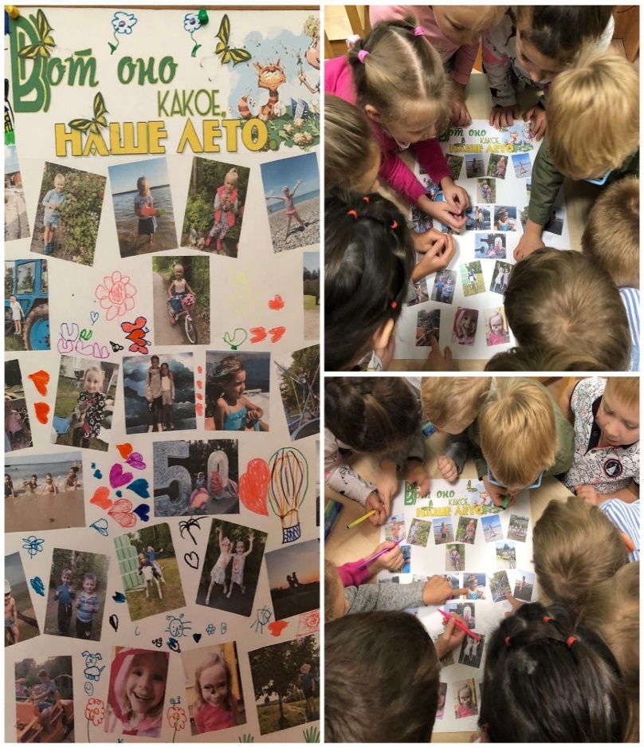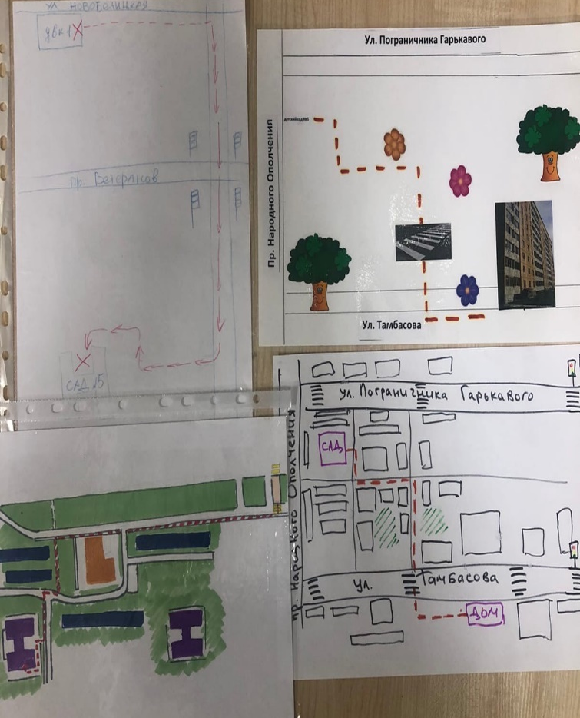

Стенгазета «Лето, я и моя семья» Схема-чертёж «Маршрут от дома до детского сада»

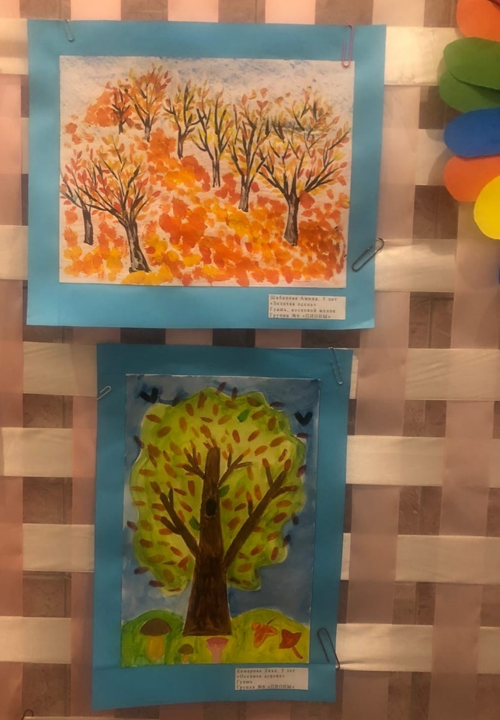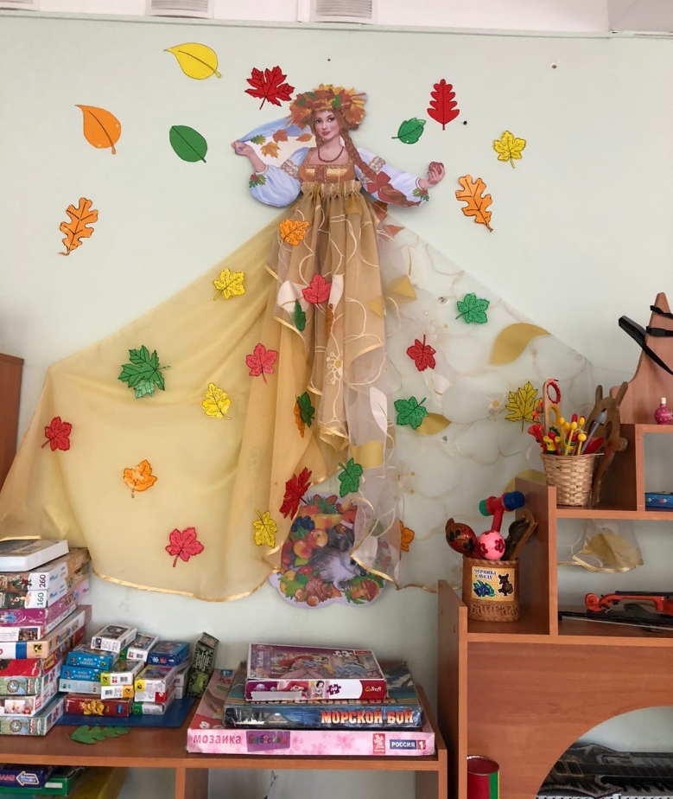

Выставка «Осенние краски природы» Оформление группы «Золотая осень»

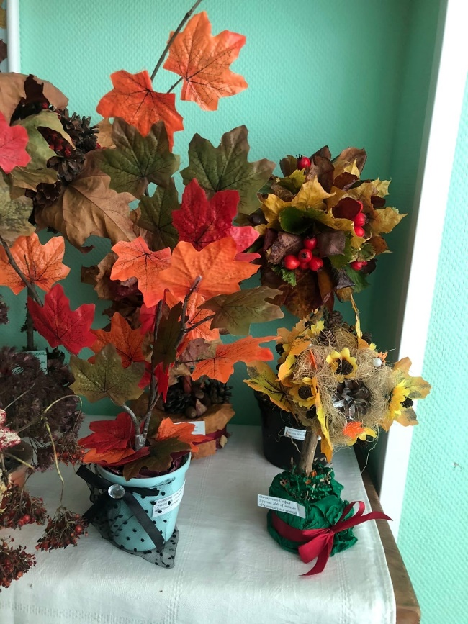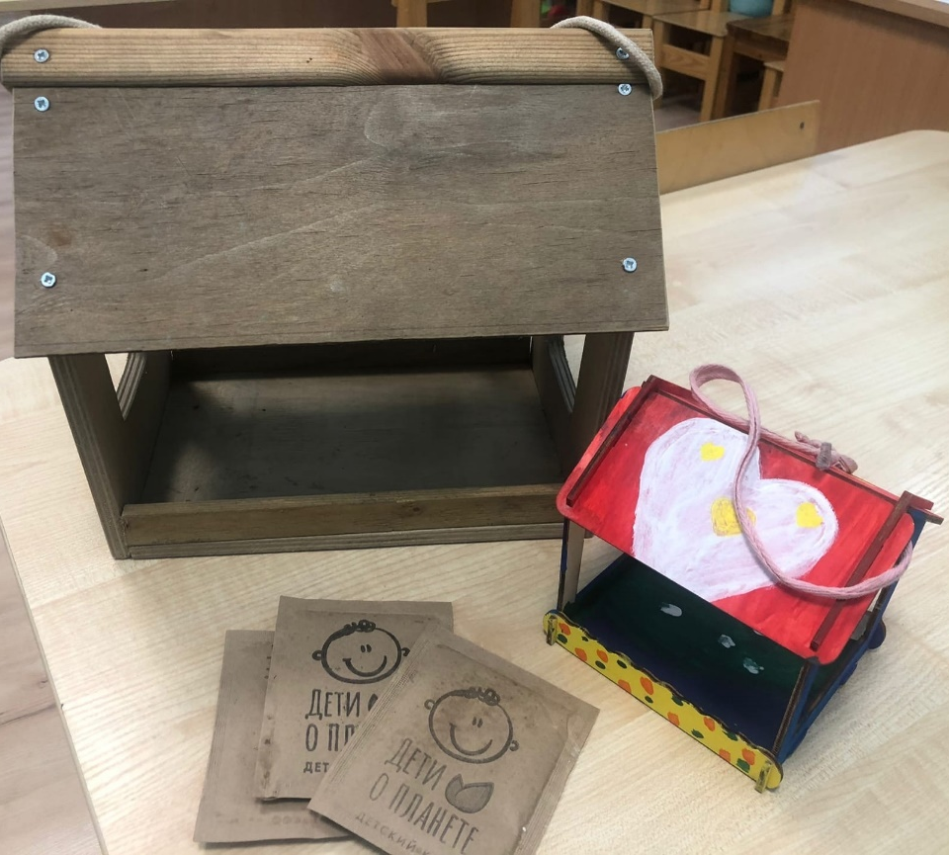
Выставка «Осеннее дерево» Акция «Кормушка для птиц»
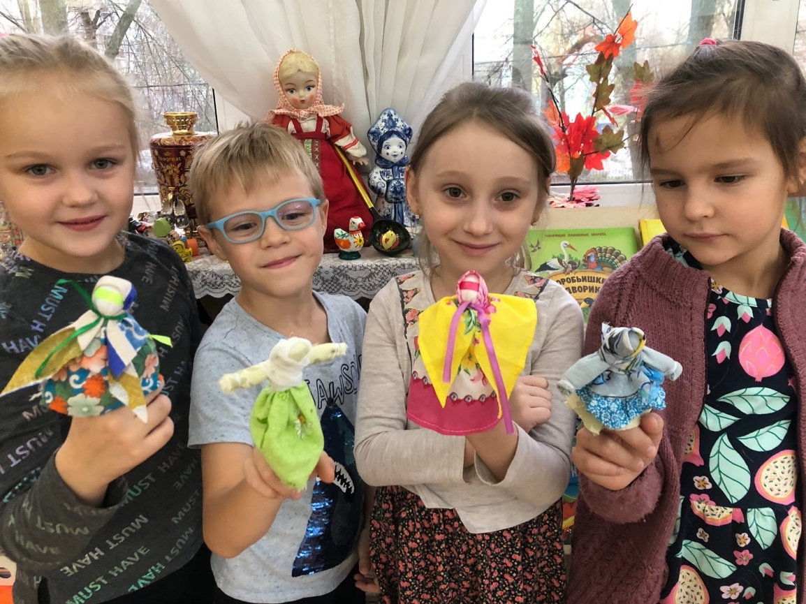
Мастер-класс «Тряпичная кукла своими руками»
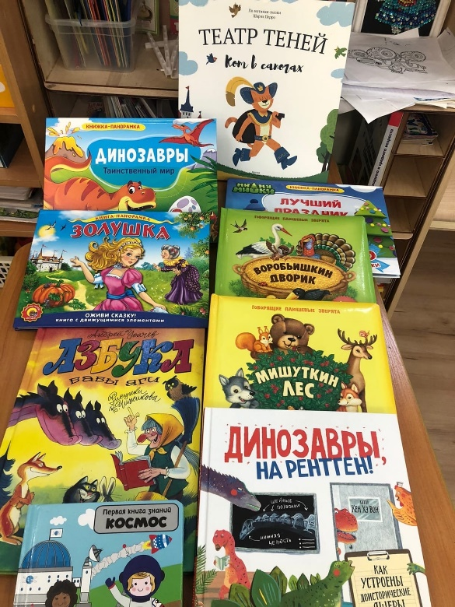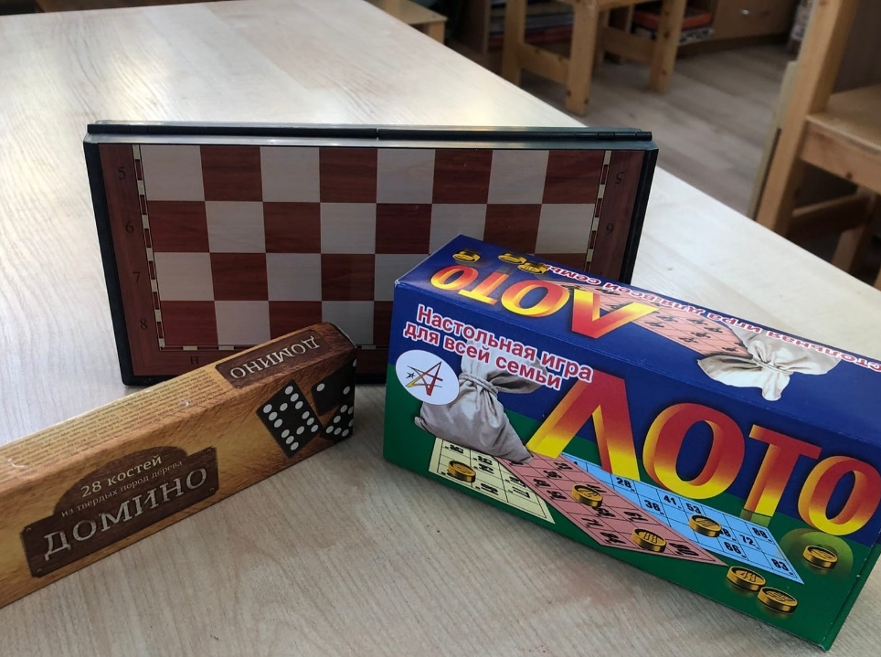
Акция «Неделя добрых дел»
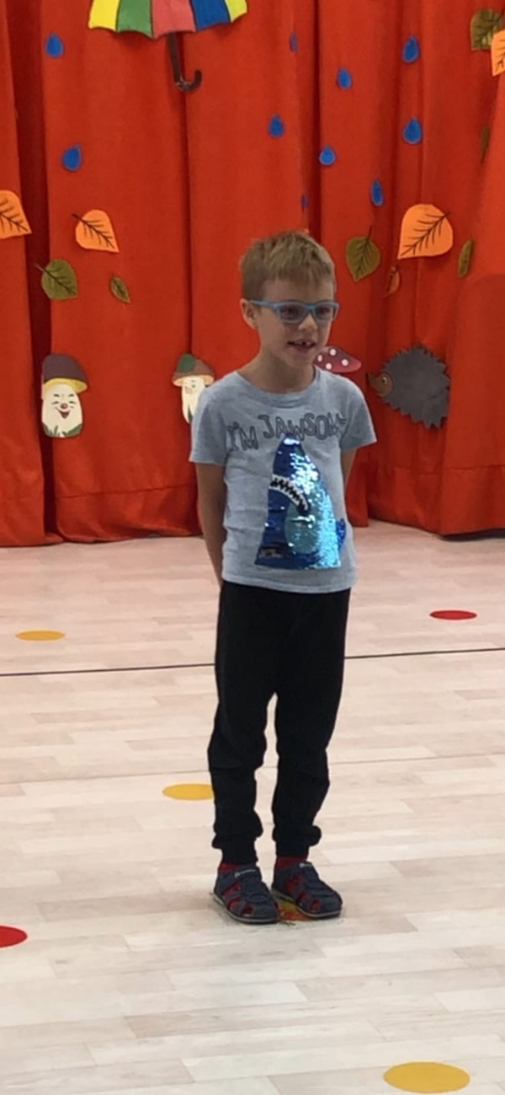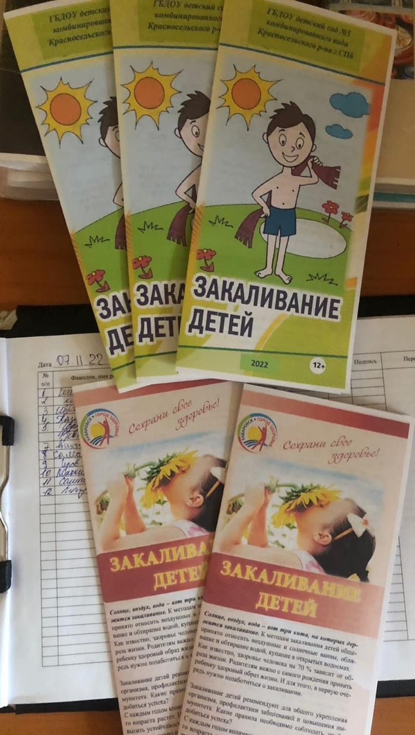
Конкурс чтецов «Я люблю тебя Россия» Буклеты «Закаливание детей»
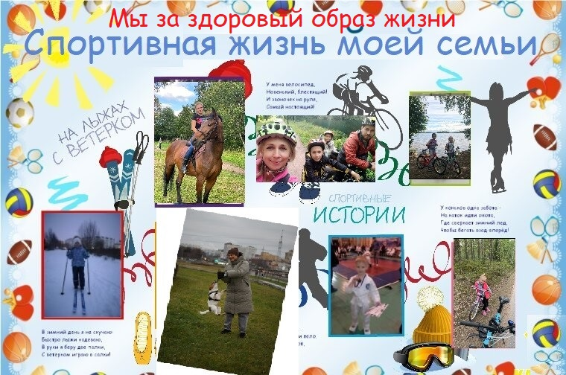 Плакат «Мы за здоровый образ жизни»

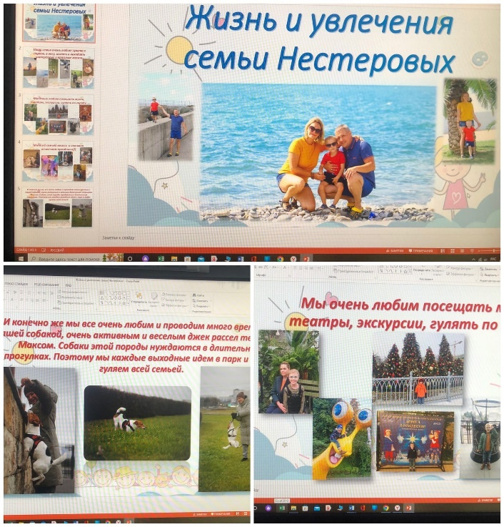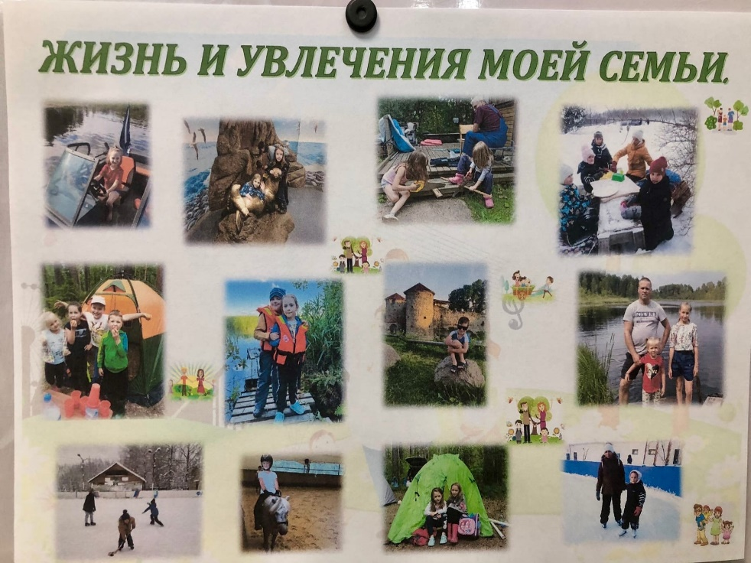
Презентация и плакат «Жизнь и увлечения моей семьи»

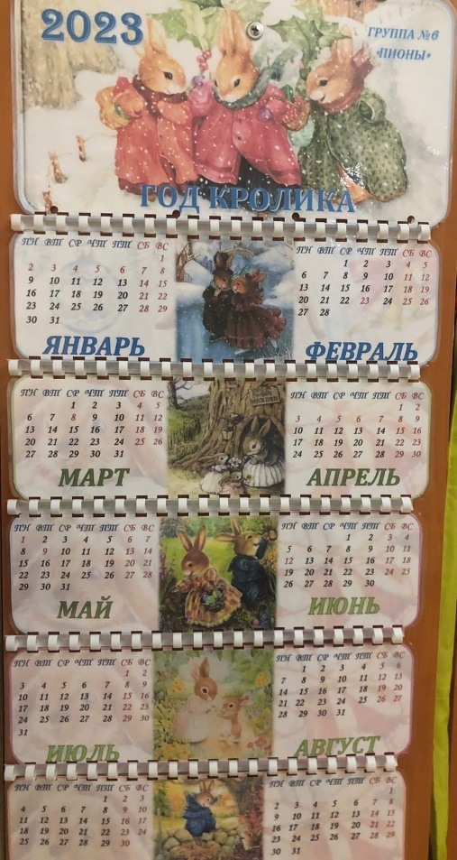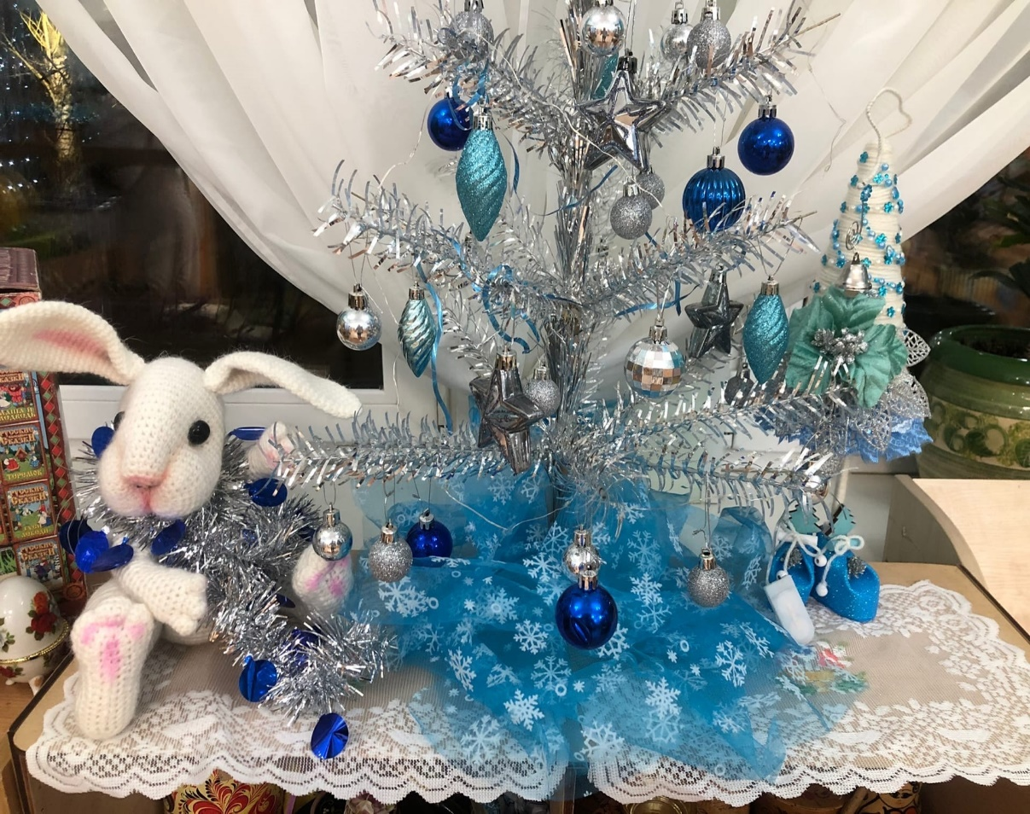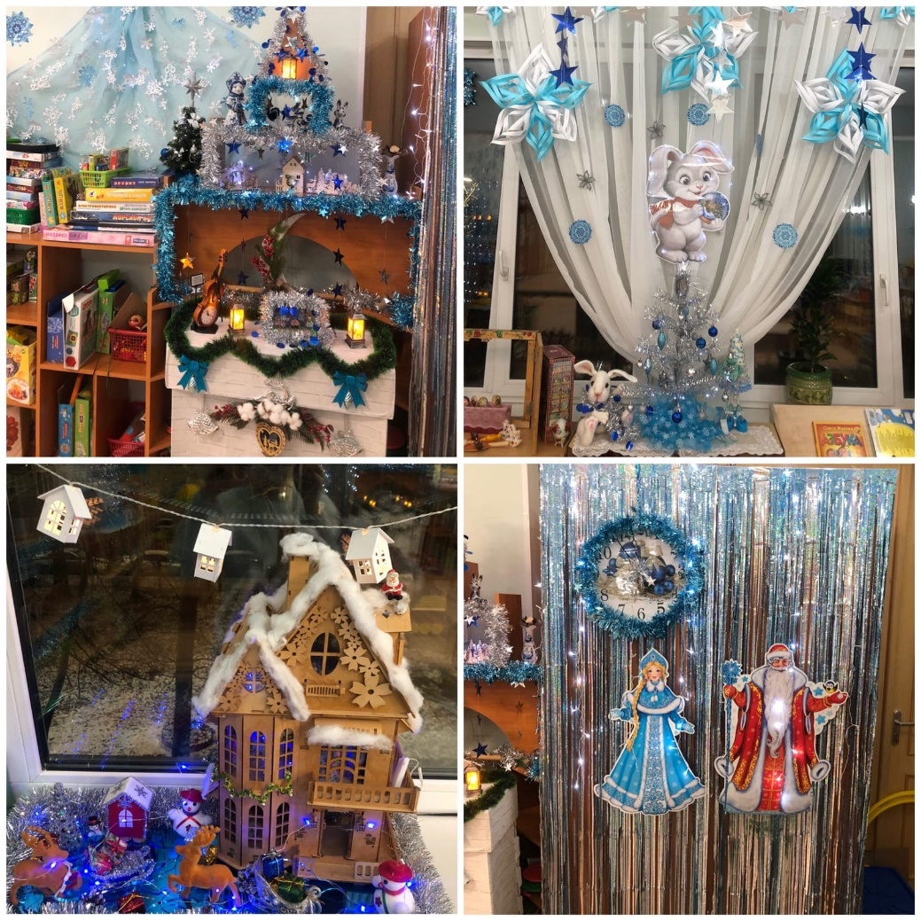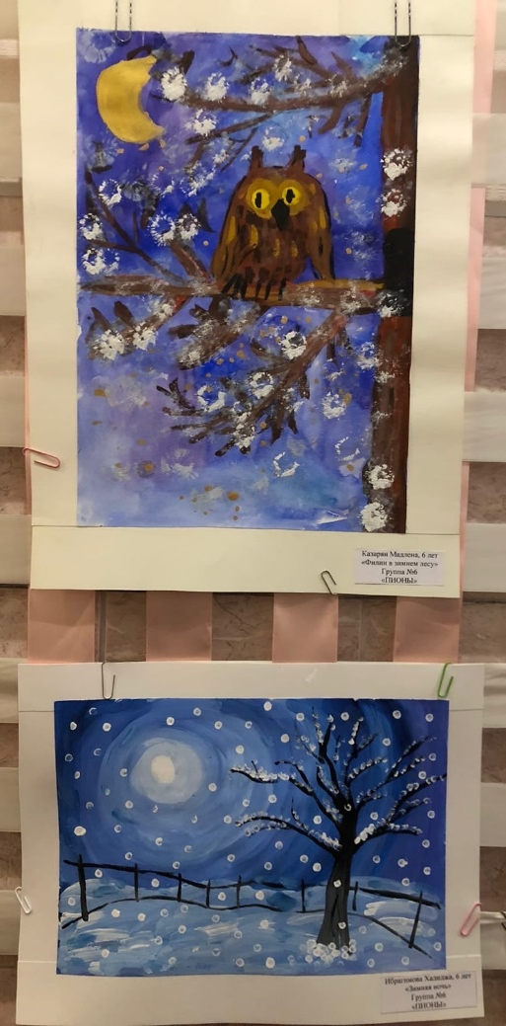
Конкурс-смотр украшения группы к Новому году Выставка рисунков «Разукрасилась зима»

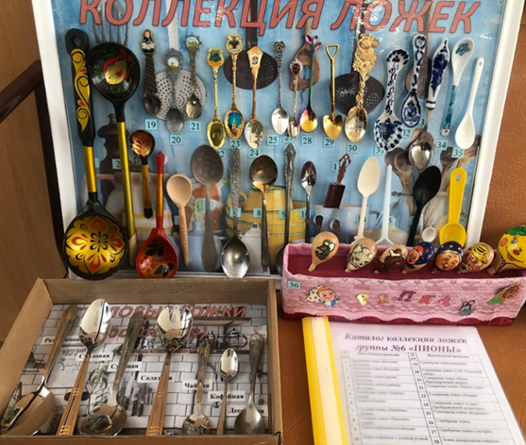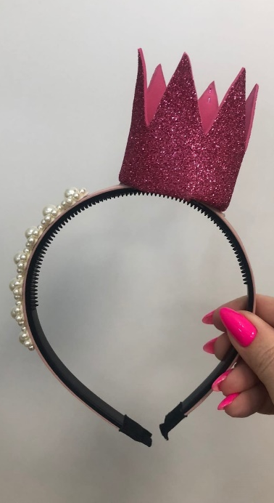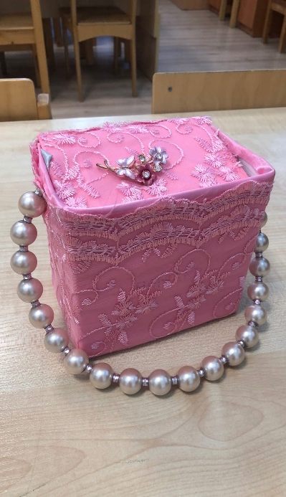
Конкурс коллекций «Ложки» Изготовление атрибутов к театральному костюму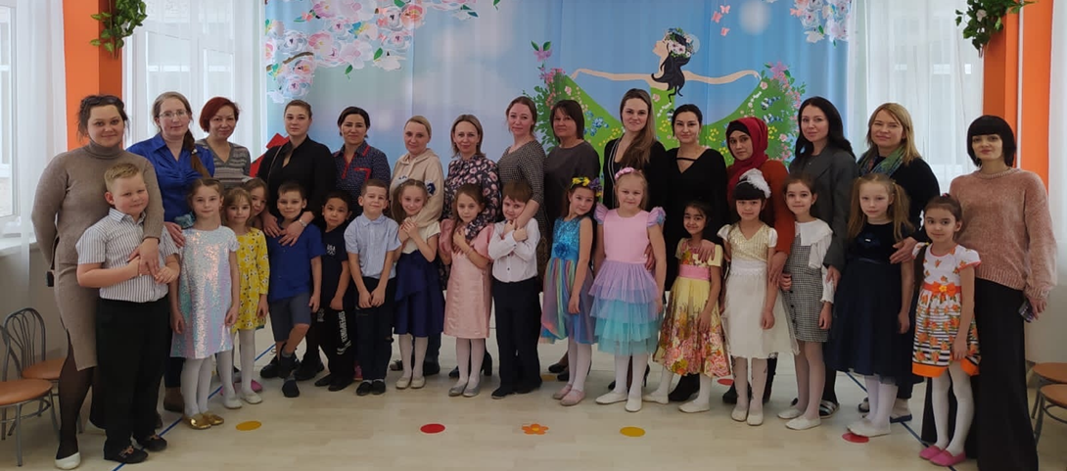
Праздник посвящённый 8 марта
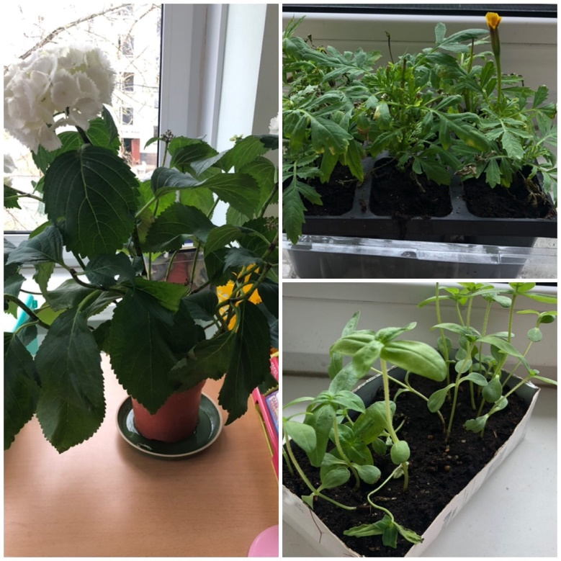
Акция «Зелёная волна»
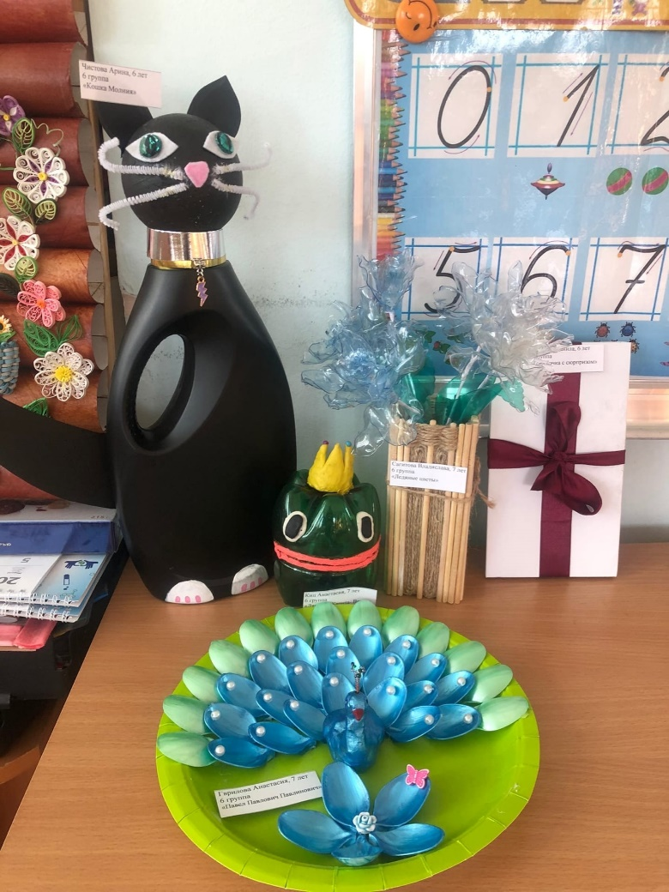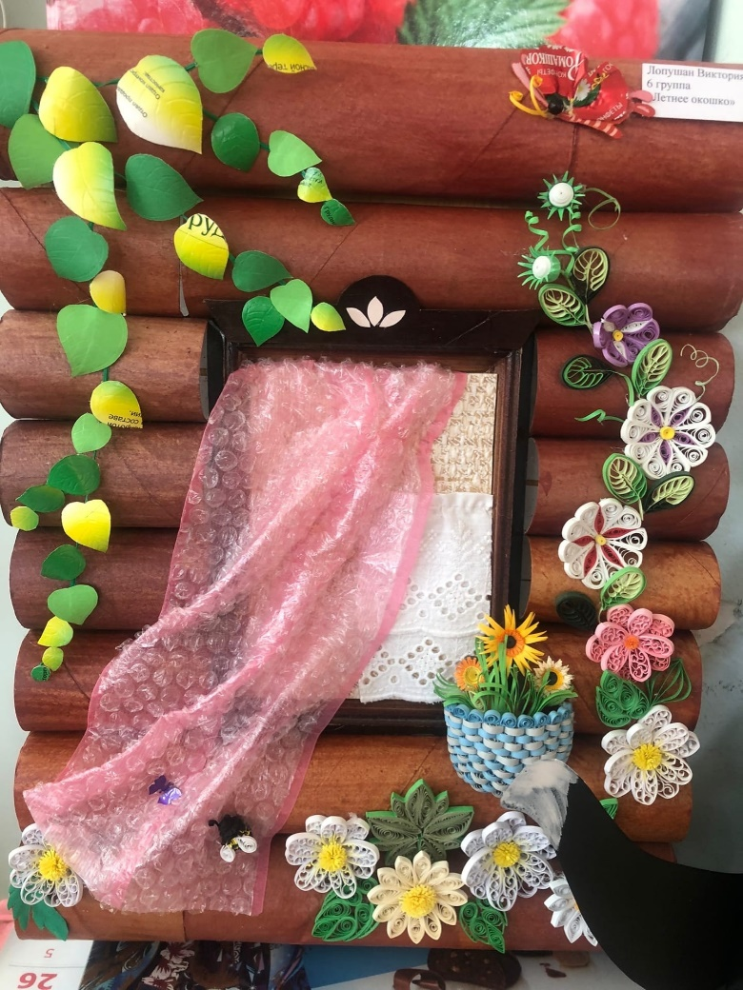
Конкурсы «Мусорная фантазия»
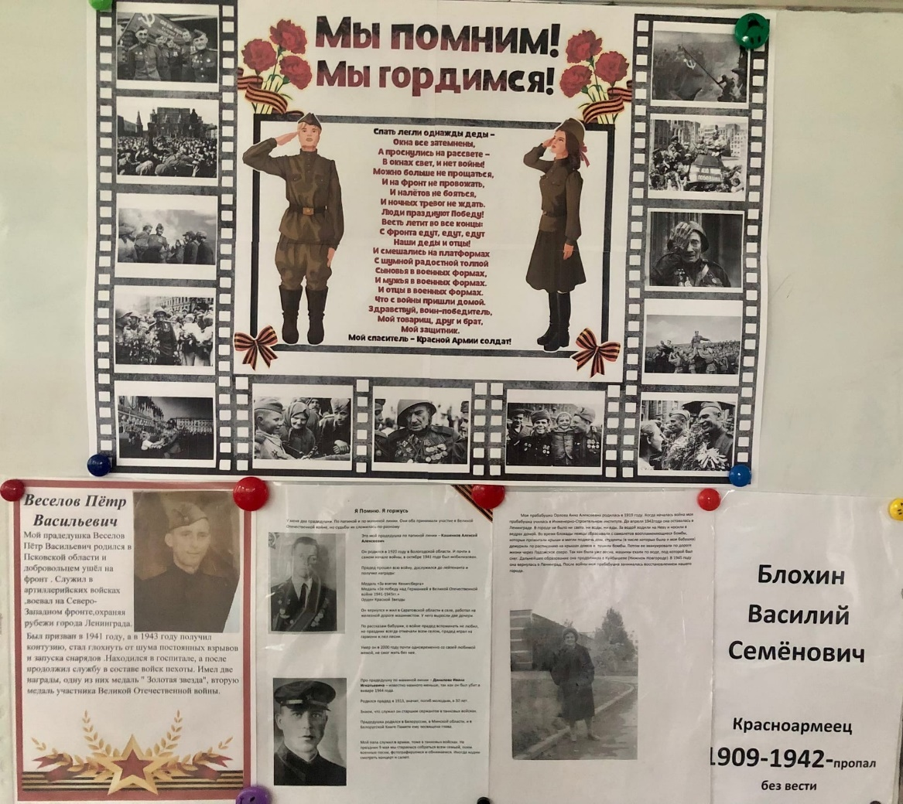
Выставка «Я помню! Я горжусь!»

